
(T43) Fornecedores > Notificação de Evento

Objetivo
Realizar a avaliação do desvio de qualidade gerado e realizar a notificação de evento para os fornecedores. Através desta tela será possível:
- Gerar nova notificação
- Consultar notificações geradas
- Imprimir notificações geradas

Funcionalidades

Fluxo macro da jornada do usuário
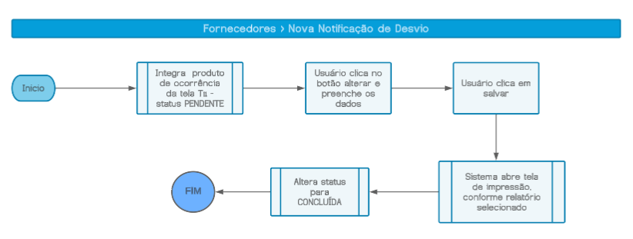
- Fluxo para nova notificação de desvio.

Exibição do registro
RN02.1 – ao abrir o menu a tela deverá exibir em forma de lista todos os registros.
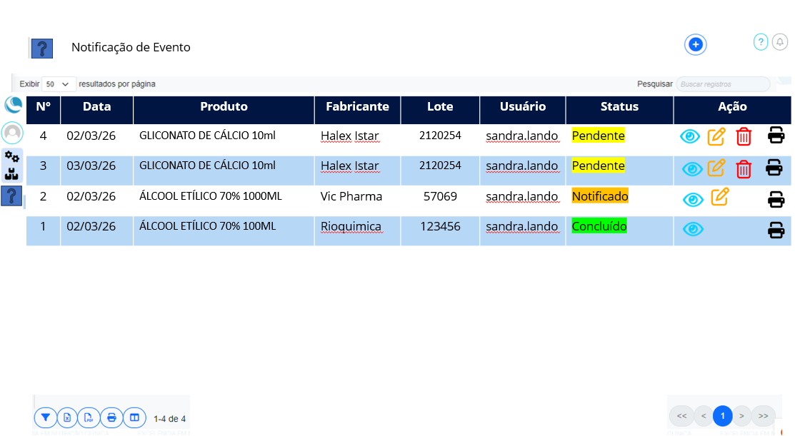
- Print da lista de registros do sistema.
RN02.2 – deverá disponibilizar botões para ação de visualizar, alterar, excluir e imprimir na linha de cada registro, que deverá aparecer de acordo com o status da notificação de evento.
RN02.3 – deverão ser integrados a partir da tela T42, os registros que estiverem no status CONCLUÍDO.

RN02.4 – a coloração, ordenação e regras dos status deverão seguir a tela T1
RN02.5 – A disposição da tela trará 4 abas: Dados Gerais, Providências, Parecer Final e Ações.

Nova notificação
Como usuário do sistema, através do ícone alterar registro
Eu quero gerar uma notificação de evento para fornecedor
Para encaminhar uma notificação para um fornecedor

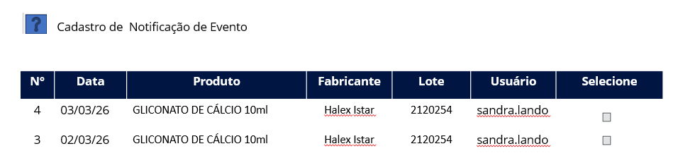

- Print da tela de Dados Gerais.

RN03.1 – ao clicar no botão de alterar, o sistema deverá trazer para seleção todos os produtos do mesmo fabricante que estiverem no status PENDENTE. Após seleção, abre a aba de Dados Gerais.

- Aba Dados Gerais

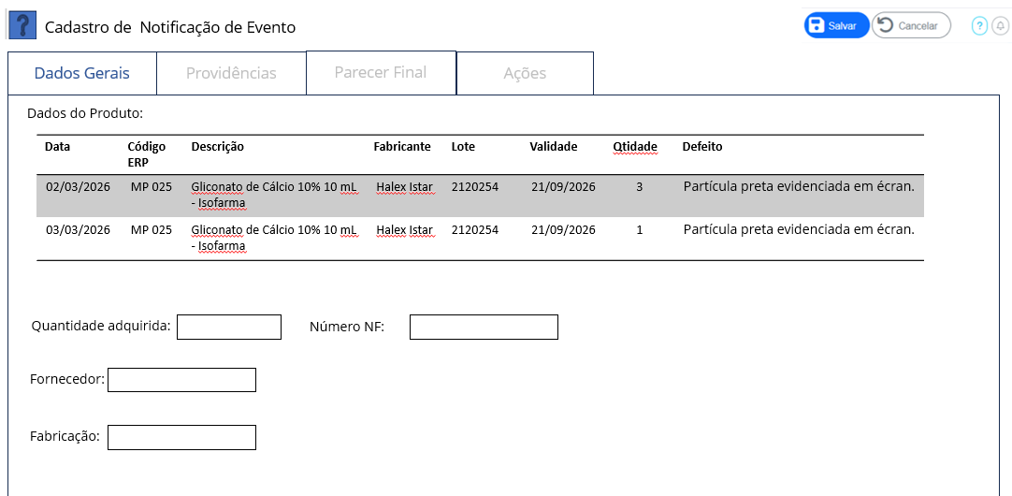
- Print da tela de Dados Gerais.

RN03.2 – o campo Data
- É obrigatório
- É proveniente da tela T42
- Não pode ser editado
- Traz todas as datas, considerando os produtos selecionados
RN03.3 – o campo Código ERP
- É obrigatório
- É proveniente da tela T42
- Não pode ser editado
RN03.4 – o campo Descrição
- É obrigatório
- É proveniente da tela T42
- Não pode ser editado
RN03.5 – o campo Fabricante
- É obrigatório
- É proveniente da tela T42
- Não pode ser editado

RN03.6 – o campo Lote
- É obrigatório
- É proveniente da tela T42
- Não pode ser editado
- Traz todos os lotes, considerando os produtos selecionados
RN03.7 – o campo Validade
- É obrigatório
- É proveniente da tela T42
- Não pode ser editado
- Traz a validade de acordo com os produtos selecionados
RN03.8 – o campo Quantidade
- É obrigatório
- É proveniente da tela T42
- Não pode ser editado
- Traz a quantidade de cada lote, de acordo com os produtos selecionados
RN03.9 – o campo Defeito
- É obrigatório
- Campo alfanumérico com mínimo 5 e máximo de 200 caracteres
- É proveniente da tela T42, campo Descreva
- Permite alteração
RN03.10 – o campo Quantidade adquirida
- É obrigatório
- Campo numérico com 5 dígitos
RN03.11 – o campo Número NF
- É obrigatório
- Campo numérico com 20 dígitos
RN03.12 – o campo Fornecedor
- É obrigatório
- Campo alfanumérico com mínimo 5 e máximo de 200 caracteres
RN03.13 – o campo Fabricação
- É obrigatório
- Campo do tipo data

- Aba Providências

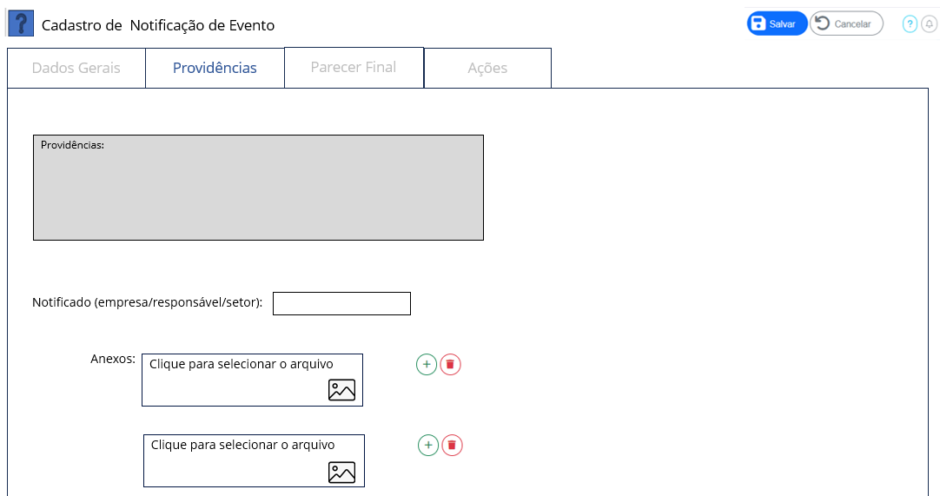
- Print da tela de Providências.

RN03.14 – o campo Providências
- É obrigatório
- Campo alfanumérico com mínimo 5 e máximo de 500 caracteres
RN03.15 – o campo Notificado (empresa/responsável/setor)
- É obrigatório
- Campo alfanumérico com mínimo 5 e máximo de 200 caracteres
RN03.16 – o campo Anexos
- Não é obrigatório
- Exibe input de arquivo PDF, PNG ou JPEG com opção de adicionar e excluir arquivo.

- Aba Parecer Final

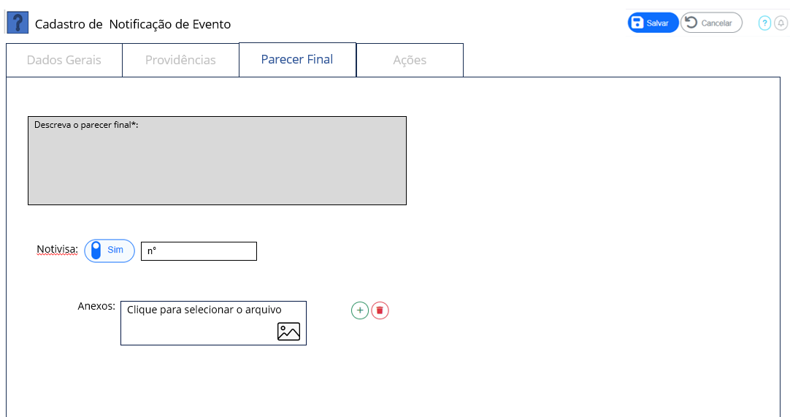
- Print da tela de Parecer Final.
RN03.17 – o campo Descreva o parecer final
- É obrigatório
- Campo alfanumérico com mínimo 5 e máximo de 500 caracteres
RN03.18 – o campo Notivisa
- Traz Checkbox para marcação
- Default Não
- Caso seja selecionado, abre campo n°
RN03.19 – o campo n°
- É obrigatório, caso campo Notivisa esteja SIM
- Campo alfanumérico com mínimo 5 e máximo de 50 caracteres
RN03.20 – o campo Anexos
- Não é obrigatório
- Exibe input de arquivo PDF, PNG ou JPEG com opção de adicionar e excluir arquivo.

- Aba Ações

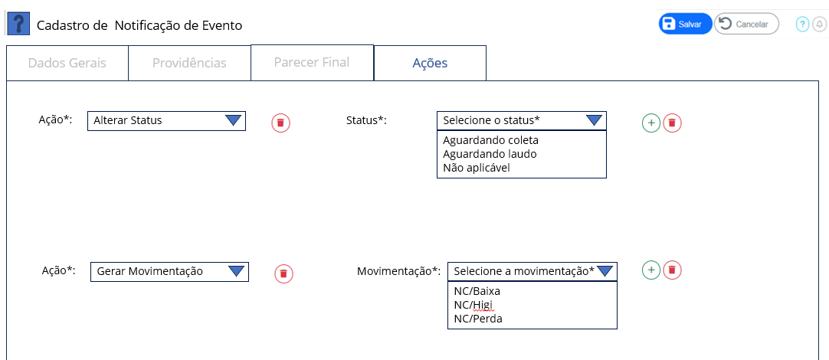
- Print da tela de Ações.

RN03.21 – o campo Ação
- É obrigatório
- Exibe Dropdown com ações cadastradas no Ceqweb 3.0 (da tela T8).
- Exibe botão de adicionar e excluir, permitindo o cadastro de diversas ações

RN03.22 – ao clicar no botão Salvar, verifica as ações cadastradas e executa
- Caso a ação seja de gerar movimentação, o saldo a ser movimentado é da quantidade descrita no campo RN03.8
- As ações serão executadas na sequencia de cadastro
- Validar se de fato o usuário alterou pelo menos um dos campos e caso não tenha alterado, exibir uma mensagem ID 7 (da tela T2) e retorna à tela inicial.

RN03.23 – Se o usuário já tiver preenchido pelo menos um campo do formulário e clicar no botão cancelar, validar se o usuário de fato alterou pelo menos um dos campos e exibir uma mensagem ID 2 (da tela T2).

RN04 – Botão imprimir
RN04.1 – ao clicar no botão Imprimir, na tela de listagem, abre seleção de relatórios vinculados à tela, da tela xxx (relatórios)
RN04.2 – ao selecionar o relatório correspondente, abre tela de impressão, conforme parametrizado no relatório selecionado. Ao fechar a tela de impressão, retorna à tela de listagem.

Ícones Aplicáveis

Ícone | Fonte Awesome | Efeito Hover
 | <i class="fa-regular fa-pen-to-square" style="color: #ffa500;"></i> | Texto: Alterar  Aumentar ícone
 | <i class="fa-light fa-eye" style="color: #0d6efd;"></i> | Texto: Visualizar  Aumentar ícone
 | <i class="fa-solid fa-print" style="color: #000000;"></i> | Texto: Imprimir  Aumentar ícone
 | <i class="fa-regular fa-trash-can" style="color: #ff0000;"></i> | Texto: Excluir  Aumentar ícone

Controle de Alterações

Item | Descrição

